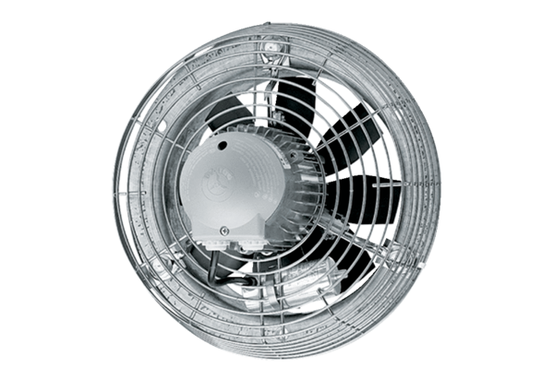Aksijalni zidni ventilator DZS 25/84 BJedinica za pakiranje: 1 komAsortiman: C
Broj artikla: 0094.0040Proizvođač: MAICO

